**Консультация для родителей**

**«Как уберечь ребенка от травм»**

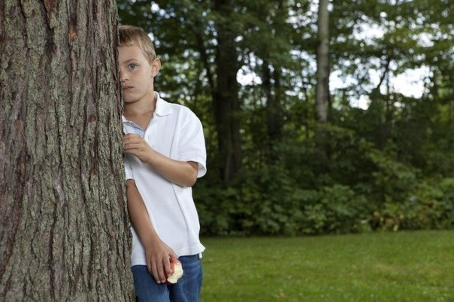

Маленькие дети - это самые настоящие живые "вечные двигатели". Деткам не сидится на месте, им хочется бегать, прыгать и залезать в самые недопустимые места. К огромной энергии добавляется любопытство и желание узнать мир, поэтому дети стремятся все поближе рассмотреть и понять "а что будет, если. " Это, конечно, очень хорошо, но, учитывая детскую неопытность, их поведение легко может привести к неожиданным травмам.

Бытовые повреждения - это самый распространенный вид травматизма. Происходит это в основном от невнимательности родителей, которые оставляют детей наедине с самим собой, и даже не могут предусмотреть дальнейшее развитие событий. Но как же нам взрослым по - максимому оградить наших детей от негативных последствий?

Для начала нужно убрать от детских рук как можно дальше все острые предметы, лекарства, бытовую химию и ценные вещи. На розетки обязательно установить специальные заглушки.

Куда ребенка вообще не стоит пускать, так это на кухню, ведь это, самая опасная территория в доме. Но готовить приходиться всем и тогда его лучше посадить в манеж или детский стульчик. Оттуда он никуда не денется. Если ребёнок более старшего возраста, на кухне обязательно надо соблюдать все правила безопасности, например, горячую посуду нужно ставить как можно дальше от края стола, чтобы ребенок не мог случайно на себя опрокинуть содержимое.

Не забывайте, что даже игрушки могут служить источником опасности. Периодически мойте их, осматривайте, сломанные лучше сразу выбрасывать. Игрушки должны быть прочными, чтобы ребенок не мог их сломать. Даже высыпавшиеся из погремушки бусинки могут стать причиной травмы.

Окна должны быть всегда закрыты. Конечно в теплое время года с закрытыми окнами в квартире сложно находиться, нужно открывать только форточки .

Ребенку всегда нужно объяснять почему и в чем заключается опасность и как не допустить травм. Конечно он поймет это не сразу, но в сознании у ребенка все равно отложатся знания. Говорить с ребенком надо спокойным тоном, не пугая ребенка. Если вдруг ребенок не понимает объяснений и также продолжает лезть, к примеру, к плите, то нужно разрешить ему прикоснуться, обращая при этом внимание именно на опасности. Пусть прикоснется к конфорке (конечно, она не должна быть раскаленной) и поймет, что это источник опасности, и можно действительно обжечься.

На улице удержать под контролем ребенка намного сложнее чем дома. На прогулке следует удвоить надзор за ребенком, ведь опасность несут некоторые растения, возвышенности, бездомные собаки, и предметы, которые ребенок может тащить в рот поднимая их с земли. Конечно, всего этого можно избежать, если гулять на детской площадке. Но даже там есть определенная опасность. Для того, чтобы не было неприятных ситуаций, нужно объяснить ребенку, что песок подбрасывать и кидать не следует, к раскачивающимся качелям нельзя подбегать ни в коем случае с любой из сторон, а убегать с площадки не нужно. Не забывайте следить за ребенком, чтобы в случае чего предупредить, остановить малыша.

Самое главное, что должны помнить родители - не нужно оставлять ребенка без присмотра. Ну а если вдруг оставляете, то вы должны быть уверены на 100% в безопасности окружающего его пространства.

